# Screenshots

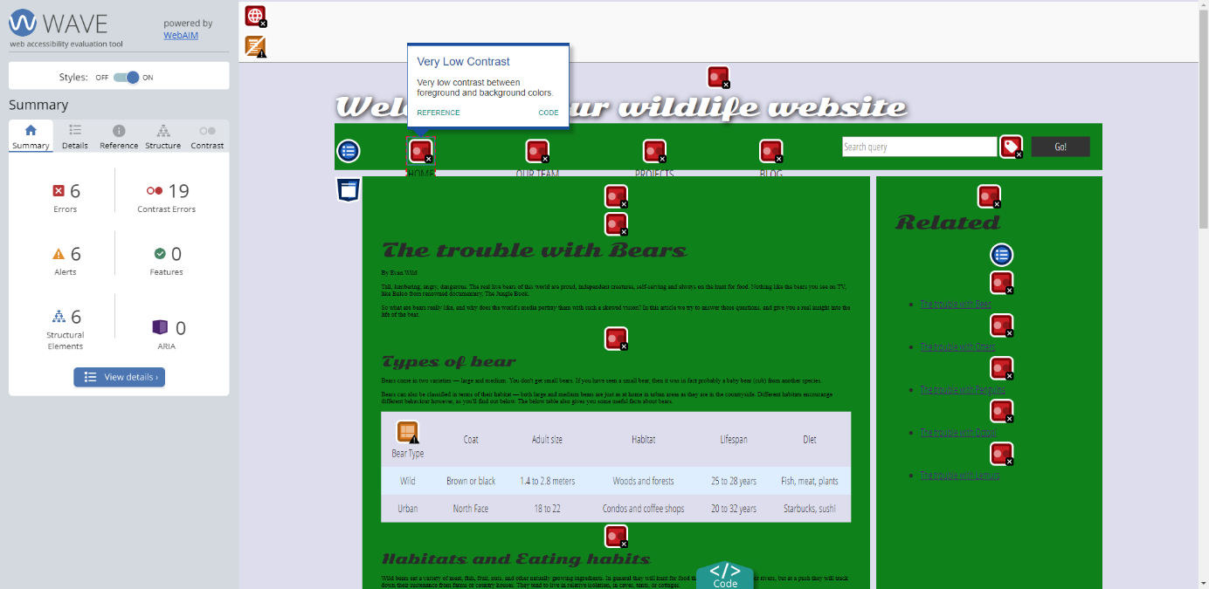Laag contrast tussen de voor- en achtergrondkleur.

Het contrast van de voor en achtergrond was niet goed. De tekst is hierdoor niet goed leesbaar.

Nadat ik de css had aan gepast zag die er zo uit.

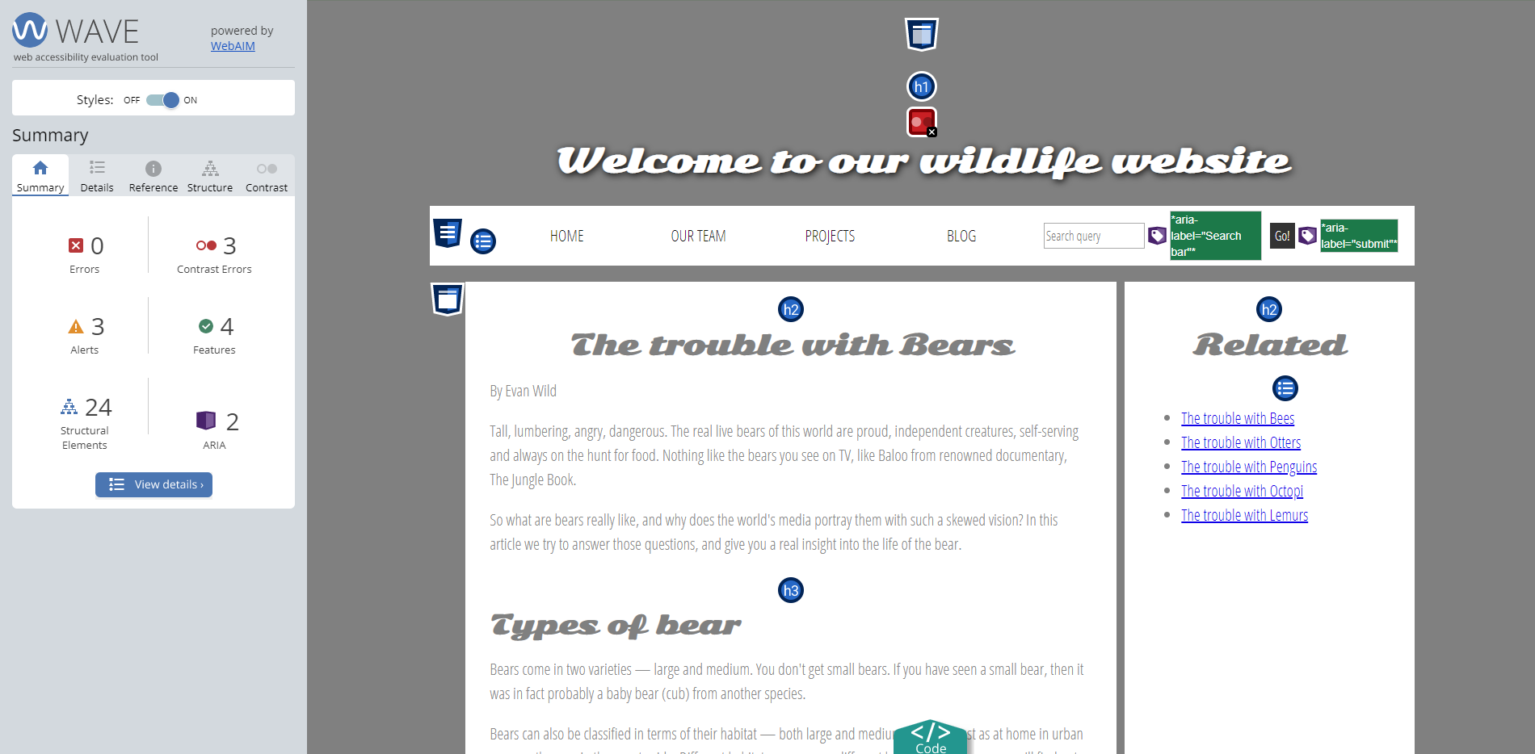

## Semantische HTML

1. Ik heb de site getest met behulp van de Chrome Extensie: [Read Aloud: A Tekst to Speech Voice Reader](https://chrome.google.com/webstore/detail/read-aloud-a-text-to-spee/hdhinadidafjejdhmfkjgnolgimiaplp). De reader begon met het voorlezen van het kopje “The trouble with Bears”. De navigatie, de titel en de search query werden compleet genegeerd. Vervolgens ging de reader door tot het bij “show comments” aankwam. Zodra er op de knop gedrukt wordt zou je er van uit gaan dat de modal voorgelezen word. Dit was helaas niet het geval. De copyright onder aan de pagina en de Related sectie worden ook niet voorgelezen. Aangezien de foto’s geen alt tekst hebben worden deze ook niet voorgelezen.
2. Om de artikeltekst leesbaar te maken heb ik de kleur en de grootte van de tekst aangepast. Door ook de titel wat margin mee te geven en de ruimte tussen het menu en het artikel te vergroten, is de hiërarchie binnen het document al een stuk duidelijker.
3. De navigatie moet bijgewerkt worden naar ‘<nav></nav>'. Ook heb ik ook alle ‘<div class="nav"></div>’ CSS styles aangepast. Dit ziet er nu zo uit: nav{}. In plaats van “div[class=”nav”]{}”.

## De afbeeldingen

De afbeeldingen hebben geen alt tekst.

## De formulieren

Als je een aria-label toevoegt word de teskst gelezen door de screen reader.

Voor het duidelijk maken dat een label bij een bepaalde input hoort oe je op de volgende manier:

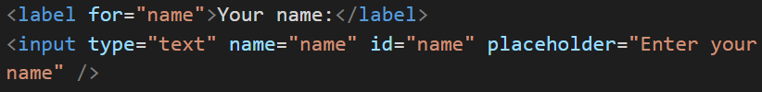

## Toetsenbord – knop weergeven/verbergen

Door de div tag te veranderen in die van een button kan de knop bereikt worden doormiddel van de tab key.

## De tabel

Door een samenvatting toe te voegen aan elke type beer is het nu duidelijk wat er in de hele tabel staat zonder de hele tabel door te gaan. De kopjes van de tabel heb ik anders genoemd (namelijk, th) waardoor de tekstlezer dit ziet/zegt als een heading.

## Andere Overwegingen?

Door aan het begin van de pagina een hidden skip button te maken die toegankelijk is voor blinde gebruikers zodat ze direct naar de informatie geleid worden i.p.v. dat ze eerst door de nav heen moeten gaan.

Wat ook handig kan zijn is dat de gebruiker kan kiezen over welke beer hij/zij informatie over wilt hebben. Dus misschien een menu van beren soorten zodat de gebruiker hieruit kan kiezen.